UNIVERSIDA AUTONOMA DEL ESTADO DE HIDALGO
Escuela Preparatoria “Justo Sierra”
INFORMATICA III
Semestre: 3° Grupo:”2”
ALUMNA: Lesly López García
PROFESOR: Martin de Jesús Ángeles Godínez
PRACTICA:
MOVIE MAKER:
PRACTICA EVALUACION GLOBAL

PROCEDIMIENTO:
- Primero abrimos la aplicación de MOVIE MAKER 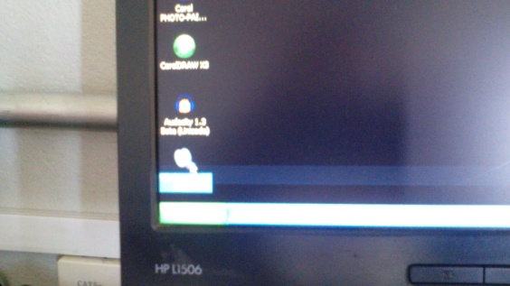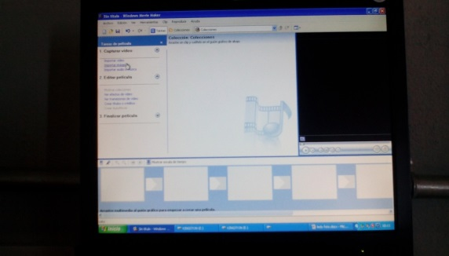
- Ya que el programa a sido abierta es donde nos ponemos en acción, aprenderemos a como crear nuestro propio video
- Primero observamos que del lado izquierdo esta un recuadro y esta divida en tres partes
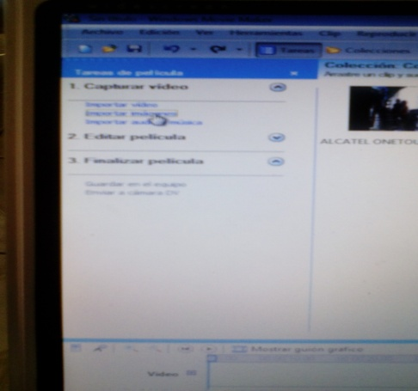
- En donde dice capturar video abajo tiene barias opciones y daremos clic en IMPORTAR IMÁGENES, que sirve para colocar las imágenes
- Ya que dimos clic, aparecerá un cuadro donde damos clic del lado izquierdo en donde dice MIS DOCUMENTOS, luego damos clic en nuestra carpeta, después seleccionamos alguna imagen y después damos clic en
- IMPORTAR y asi sucesivamente lo hacemos con nuestras imágenes
- 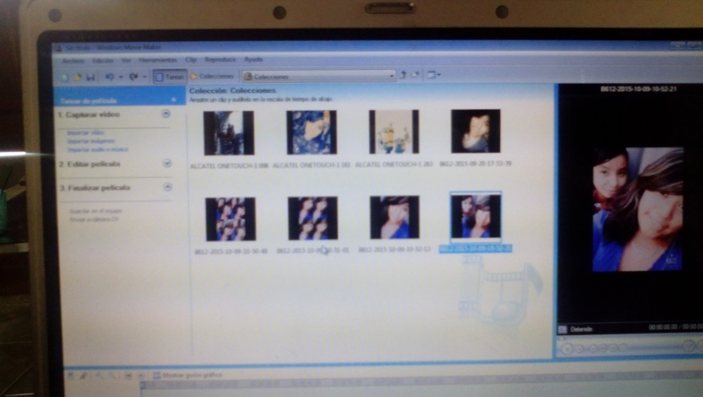
- Ya que tenemos importadas las ocho imágeneo fotos de nosotros, les daremos efectos y transiciones
- Damos clic en efectos de video y aparecerán varios efectos para las imágenes que sirve para modificar las puras imágenes para que en el video aparezcan como decoradas
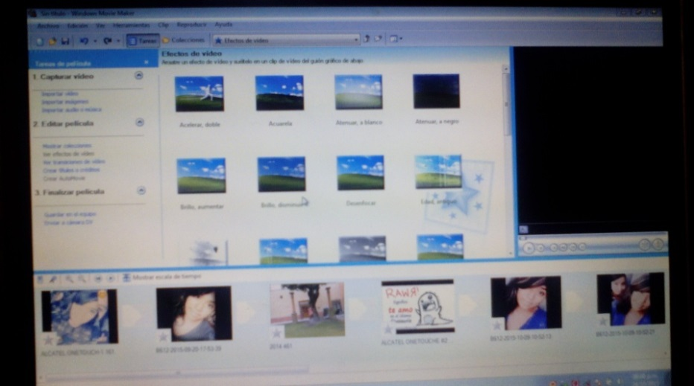
- Ya que le dimos efecto a cada imagen daremos clic en TRANSICIONES DE VIDEO que sirve para modificar el video y como queremos que las imágenes tengan efecto cuando cambia de imagen 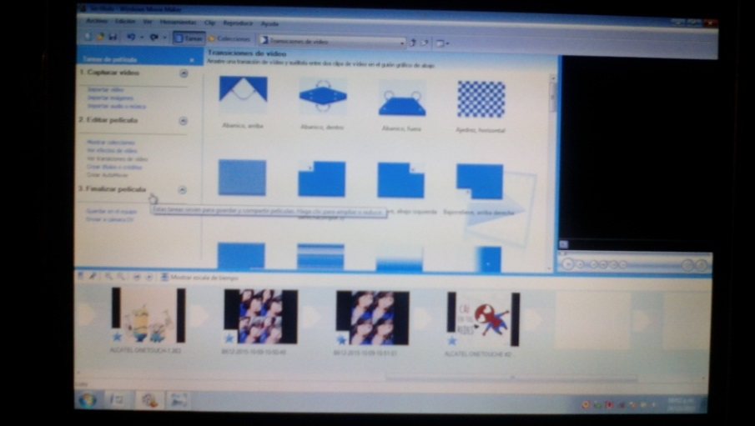
- Ya que está editado las imágenes y sus transiciones damos clic en donde dice CREAR TITULOS O CREDITOS que sirve para añadir textos en el video
- 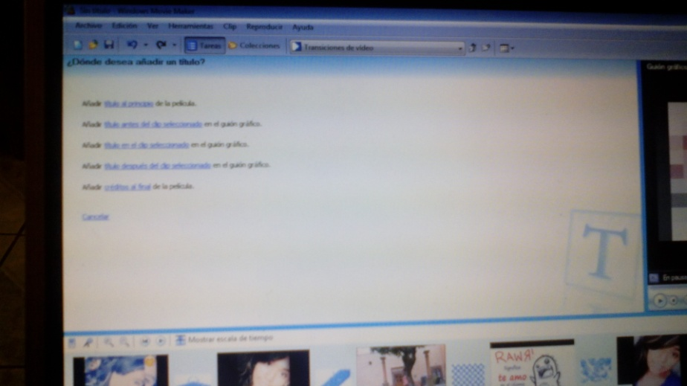
- Ya que dimos clic aparecerá otra ventana y daremos clic en donde dice
- TITULO AL PRINCIPIO
- Luego aparecen dos recuadros y en el primero damos clic para que aparesca el pulsor y podamos escribir el texto
- Damos clic en la parte de abajo donde dice CAMBIAR LA ANIMACION DEL TITULO, que sirve para cuando este el texto en el video el texto aparezca con transiciones un ejemplo seria que el texto salga de una esquina o salga saltando etc.
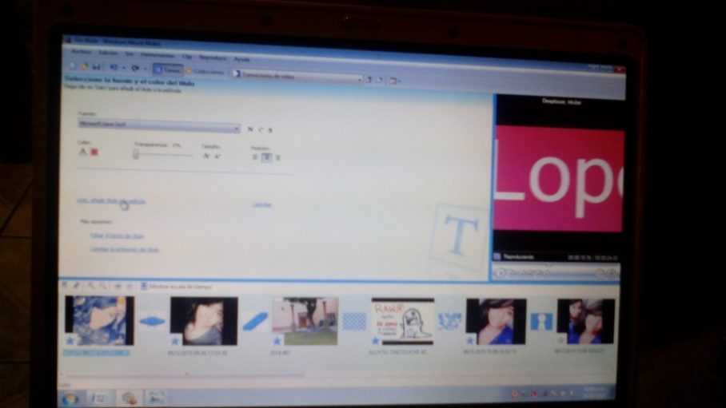
- Luego damos clic en CAMBIAR FUENTE Y COLOR DEL TEXTO que sirve para cambiar tipo de letra, color de letra, tamaño y posición del texto
- Ya que creamos como un estilo de diapositiva en donde paraece un texto que queramos damos clic en donde diste LISTO, AÑADIR TITULO A LA PELICULA
- Luego hacemos el mismo procedimiento con los títulos pero esta vez el texto o titulo estará colocada en la imagen
- 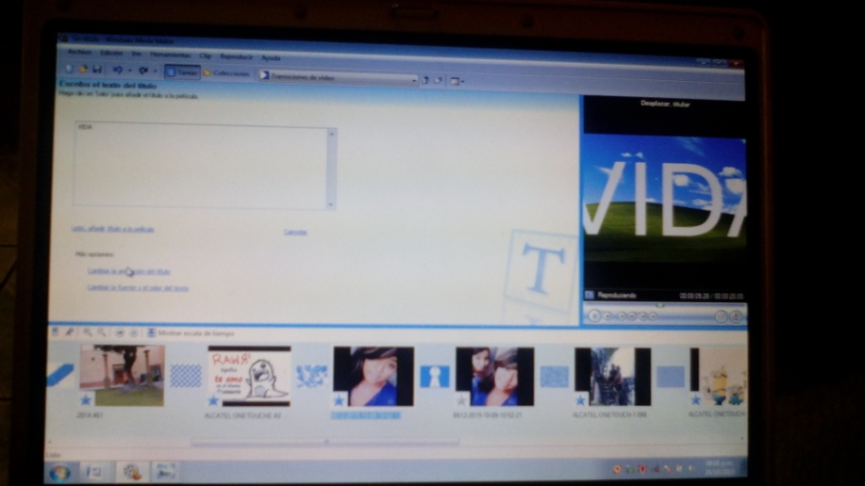
- Luego aremos otro título pero al final de nuestro video con el nombre el profesor, nombre de la materia y grado y grupo
- Luego para que nuestro video dure en la parte de abajo en loes recuadros de las fotos que aparecen hay una pestaña que dice MOSTRAR GUION GRAFICO para que en lugar de que aparezcan en recuadros aparezcan en grafica donde nos servirá para marcar el tiempo que durara cada imagen 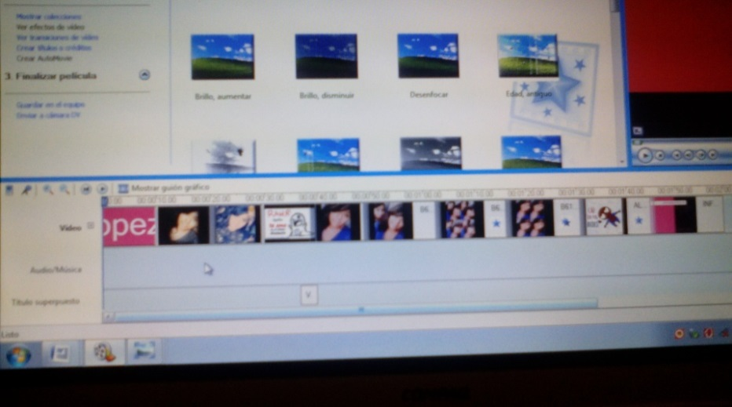
- Ya que les marcamos el tiempo ahora le pondremos música y le colocaremos 3 canciones 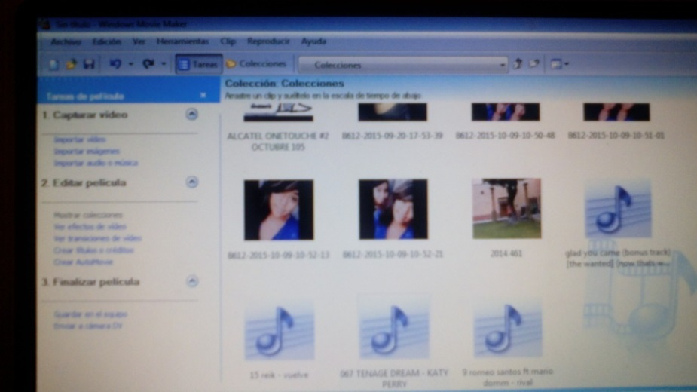
- Importamos las tres canciones y las arrastraremos hasta la parte de debajo de la imágenes donde dice AUDIO-MUSICA 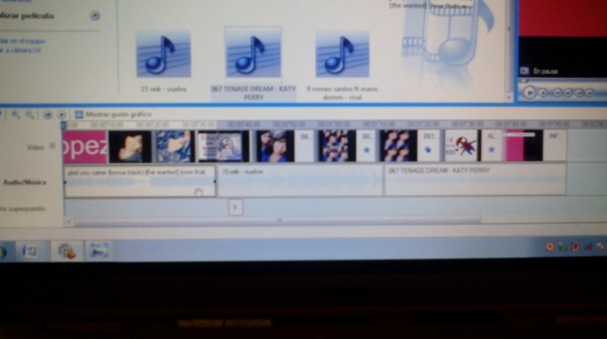
- Ya que colocamos las 3 canciones en el recuadro abran ciertas fallas de audio por las canciones se oirán feas cada que termine cada canción 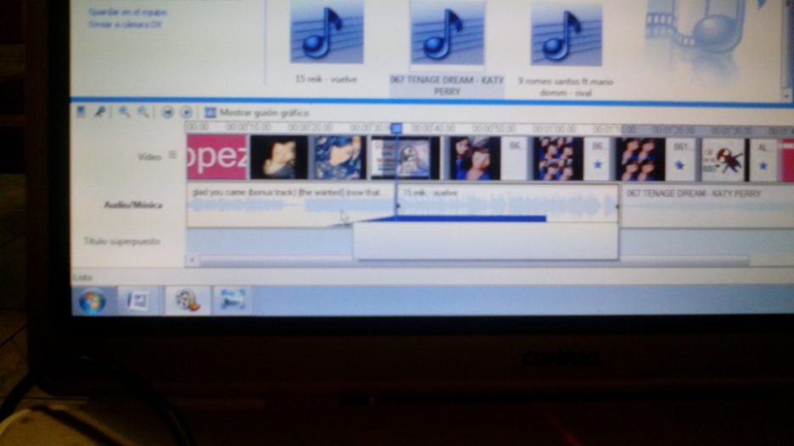
- Al final de cada canción le damos clic y lo arrastraremos hasta que llegue al principio de la otra canción, con el fin de que queden un poco encimadas 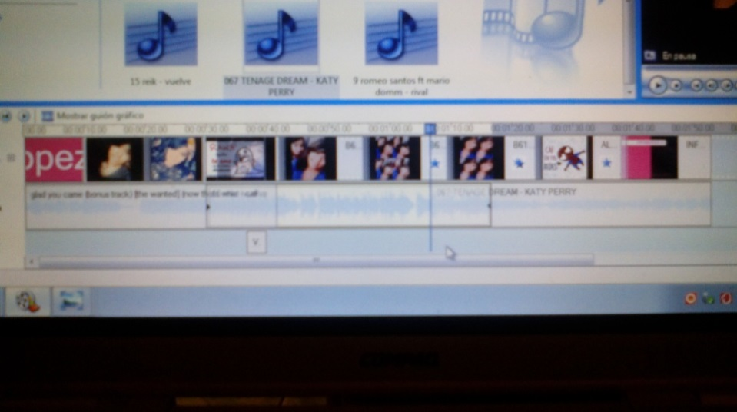
- Después que terminamos de darle efectos y terminar nuestro video lo GUARDAREMOS
- En la parte izquierda del menu inicio del programa damos clic en el icono de ARCHIVO y aparecerá un recuadro
- Damos clic en GUARDAR PROYECTO 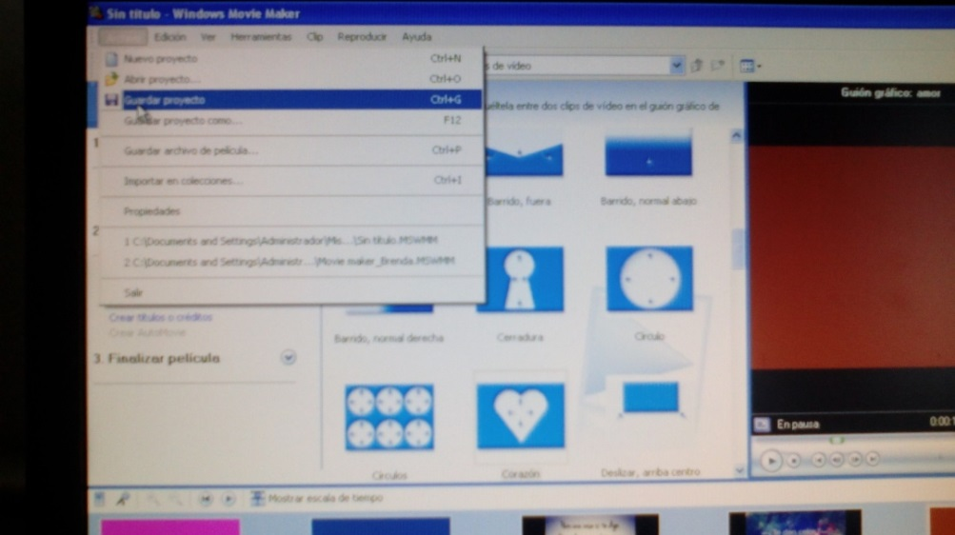
- Y aparecerá un recuadro y en la parte izquierda donde daremos clic en MIS DOCUMENTOS y luego damos clic en nuestra carpeta y después damos clic en la carpeta de MOVIE MAKER 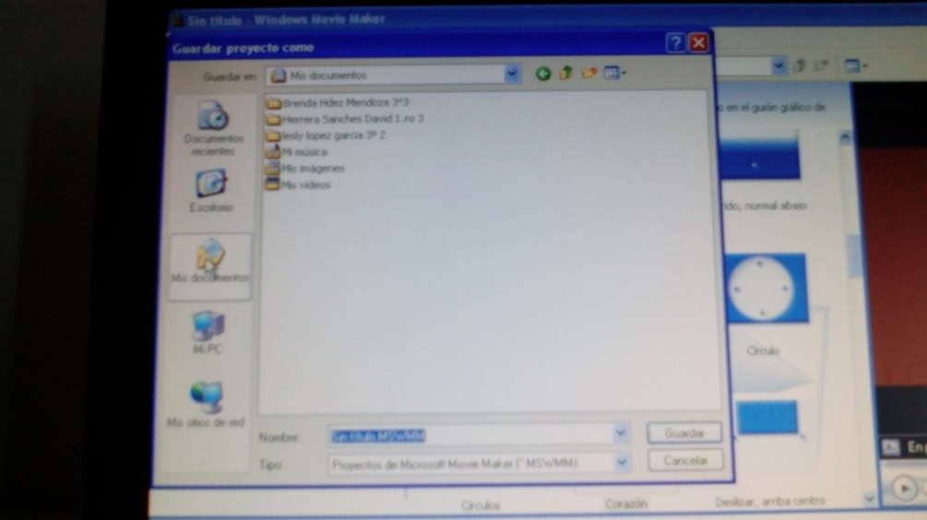
- Y lo guardamos como PROYECTO-(nombre del video)PENSAMIENTOS-LESLY
- Y obiamente se gurdara en nuestra carpeta
- Después nuevamente damos clic en ARCHIVO en el menu principal y aparece un recuadro y damos clic en donde diga GUARDAR ARCHIVO DE PELICULA
- Y aparece un recuadro con dos opciones y damos clic en el icono donde dice MI PC
- 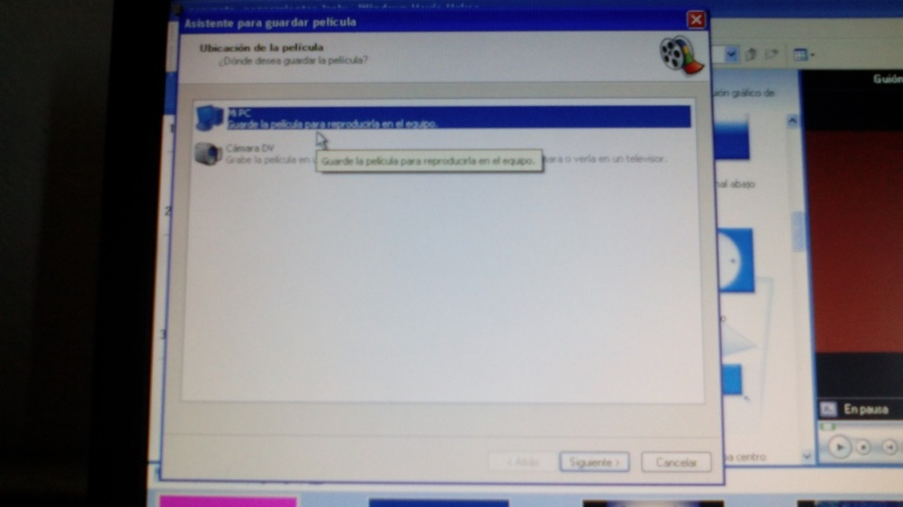
- Damos clic en SIGUIENTE y aparecerán dos recuadros en la primera escribimos como se quedara guardado el archivo y en el segundo en donde será guardado
